# **VIETNAM COFFEE CHALLENGE 2024 - KỲ KV HÀ NỘI**

Thời gian: 05/2023

Địa điểm: Hà Nội

**CUỘC THI VIETNAM COFFEE CHALLENGE**

**CHÍNH THỨC KHAI MẠC ĐẤU TRƯỜNG CHUYÊN NGHIỆP DÀNH CHO BARISTA VIỆT**

“PLAY HARD, PLAY FAIR, BE PROUD.”

Năm 2024 đánh dấu sự trở lại đầy hứa hẹn của **Vietnam Coffee Challenge (VCC)** - cuộc thi Barista uy tín nhất Việt Nam với **lần thứ 5** tổ chức. Hứa hẹn mang đến một mùa giải bùng nổ với quy mô **toàn quốc và quốc tế**.

Được sáng lập bởi người Việt, theo quy chuẩn quốc tế và dẫn dắt bởi đội ngũ chuyên gia dày dặn kinh nghiệm hơn 20 năm trong ngành cà phê, VCC tự hào là sân chơi uy tín và chuyên nghiệp dành cho các Barista Việt Nam.

Với tinh thần "PLAY HARD - PLAY FAIR - BE PROUD", VCC 2024 hướng đến mục tiêu tạo ra sân chơi công bằng, minh bạch để các bạn Barista giao lưu, học hỏi và có cơ hội phát triển bản thân trong hiện tại và tương lai. Đây cũng là sân chơi tiền đề để các Barista có thêm nhiều kinh nghiệm đấu trường cho các cuộc thi lớn hơn ở trong nước cũng như ngoài nước.

Trải dài Bắc - Trung - Nam, với 4 Kỳ Thi offline tại Hà Nội - Đà Nẵng - Nha Trang - HCM & tiến tới Chung kết tại Vietnam Coffee Expo, từ đó là cơ hội kết nối, giao lưu với nhiều doanh nghiệp trong ngành F&B và các Barista trong và ngoài nước tham gia cuộc thi.

Với kết quả nổi bật trong cuộc thi VCC 2023 như đã thu hút 20.000 người xem livestream, 19.000 khách tham quan, 31 ban giám khảo Việt Nam và Quốc tế với kinh nghiệm dày dặn trong ngành cà phê, và số lượng thí sinh tham gia lớn nhất Việt Nam là 324.

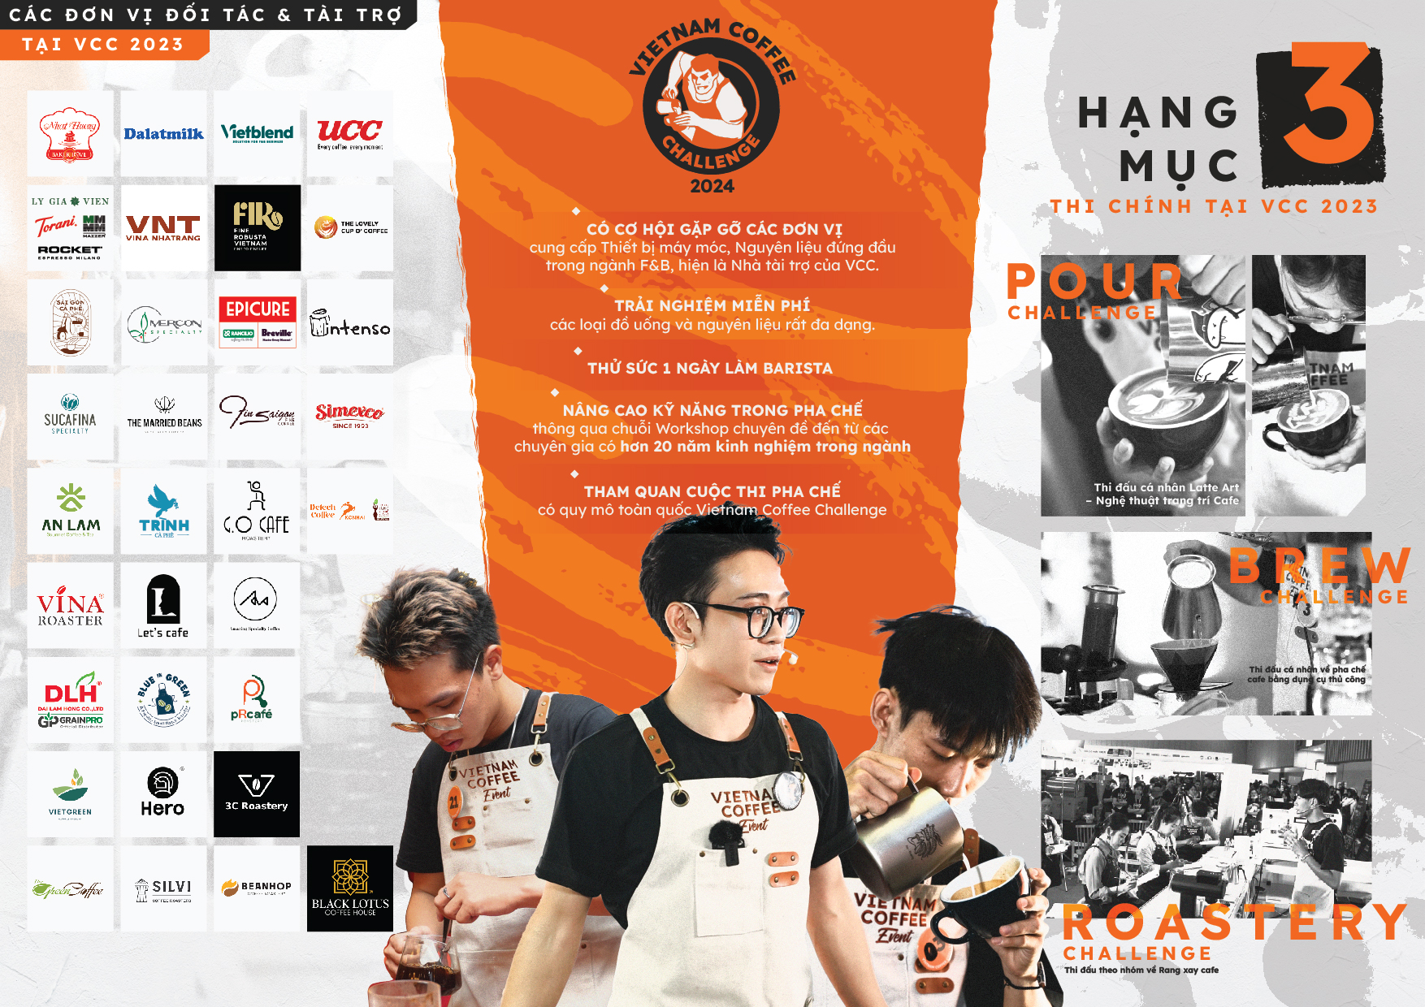

Hạng mục thi chính sẽ bao gồm:

* Pour Challenge (Thi đấu cá nhân về Latte Art – nghệ thuật trang trí Cafe)
* Brew Challenge (Thi đấu cá nhân về pha chế cafe bằng dụng cụ thủ công)
* Roastery Challenge (Thi đấu theo nhóm về Rang xay cafe)

Một điểm nổi bật trong năm 2024 là các thí sinh sẽ được training các kiến thức về cà phê thông qua buổi Discussion room được dẫn dắt bởi các Champion quốc tế. Bên cạnh đó, sau khi tham gia tại đấu trường trong nước tại các Kỳ khu vực, Top 36 thí sinh trong cuộc thi sẽ có cơ hội giao lưu và tranh tài cùng các Champion ở các cuộc thi Đông Nam Á và cả Úc tại VCC 2024.

Với những điểm sáng đã được nói trên, VCC 2024 một lần nữa lại khẳng định được vị thế của mình là một đấu trường do người Việt tạo ra nhưng lại mang tầm vóc của một đấu trường quốc tế.

**Thông tin chi tiết hơn về cuộc thi**

**Ban tổ chức và đơn vị tài trợ**

* Đơn vị tổ chức: [Vietnam Coffee Event](https://www.facebook.com/VietnamCoffeeEvent)
* Đơn vị đồng tổ chức: [Coffee Expo Vietnam](https://www.facebook.com/coffeeexpovietnam)
* Nhà tài trợ độc quyền: [Nhất Hương Group](https://www.facebook.com/tannhathuong.co), [Dalatmilk](https://www.facebook.com/DalatmilkFarm)
* Nhà tài trợ vàng: [Nguyên liệu pha chế Vietblend](https://www.facebook.com/nguyenlieuphachevb)
* Đơn vị nhà tài trợ bạc: [Cà phê Sài Gòn](https://www.facebook.com/CaPheSaiGon90s), [The Lovely Cup O’ Coffee](https://www.facebook.com/TheLovelyCoffeeCup)
* Đơn vị đồng hành: [Lý Gia Viên](https://www.facebook.com/lygiavien)

**Thời gian và Địa điểm**

* Kỳ thi khu Vực Hà Nội: 16/05 - 18/05/2024
* Kỳ thi Khu Vực Đà Nẵng: 20/06 - 22/06/2024
* Kỳ thi Khu Vực Nha Trang: 06/08 - 10/08/2024
* Kỳ thi Khu Vực Hồ Chí Minh: 12/09 - 14/09/2024
* Kỳ thi Chung Kết tại Hồ Chí Minh: 30/10 - 02/11/2024

**Thông tin Liên hệ**

**Điện thoại:** 090.990.1503

**Email:** [**Admin@vietnamcoffeeevent.com**](mailto:Admin@vietnamcoffeeevent.com)

**Website:** [**https://vietnamcoffeeevent.com/**](https://vietnamcoffeeevent.com/)